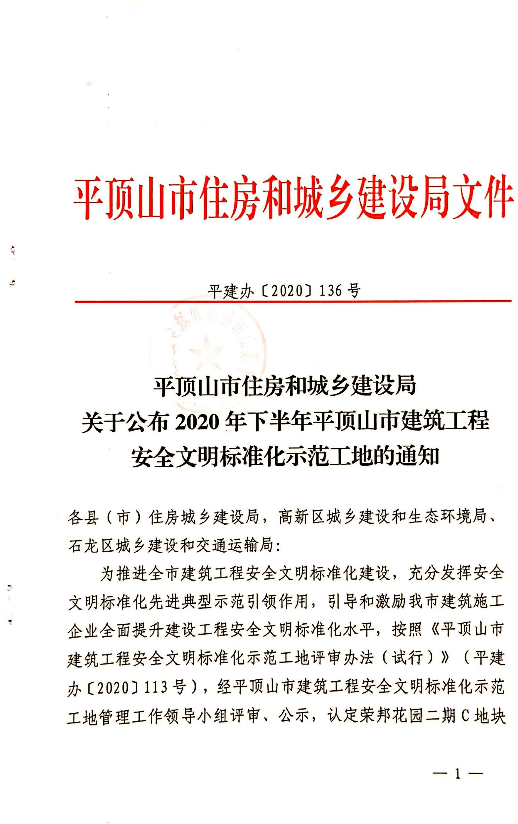
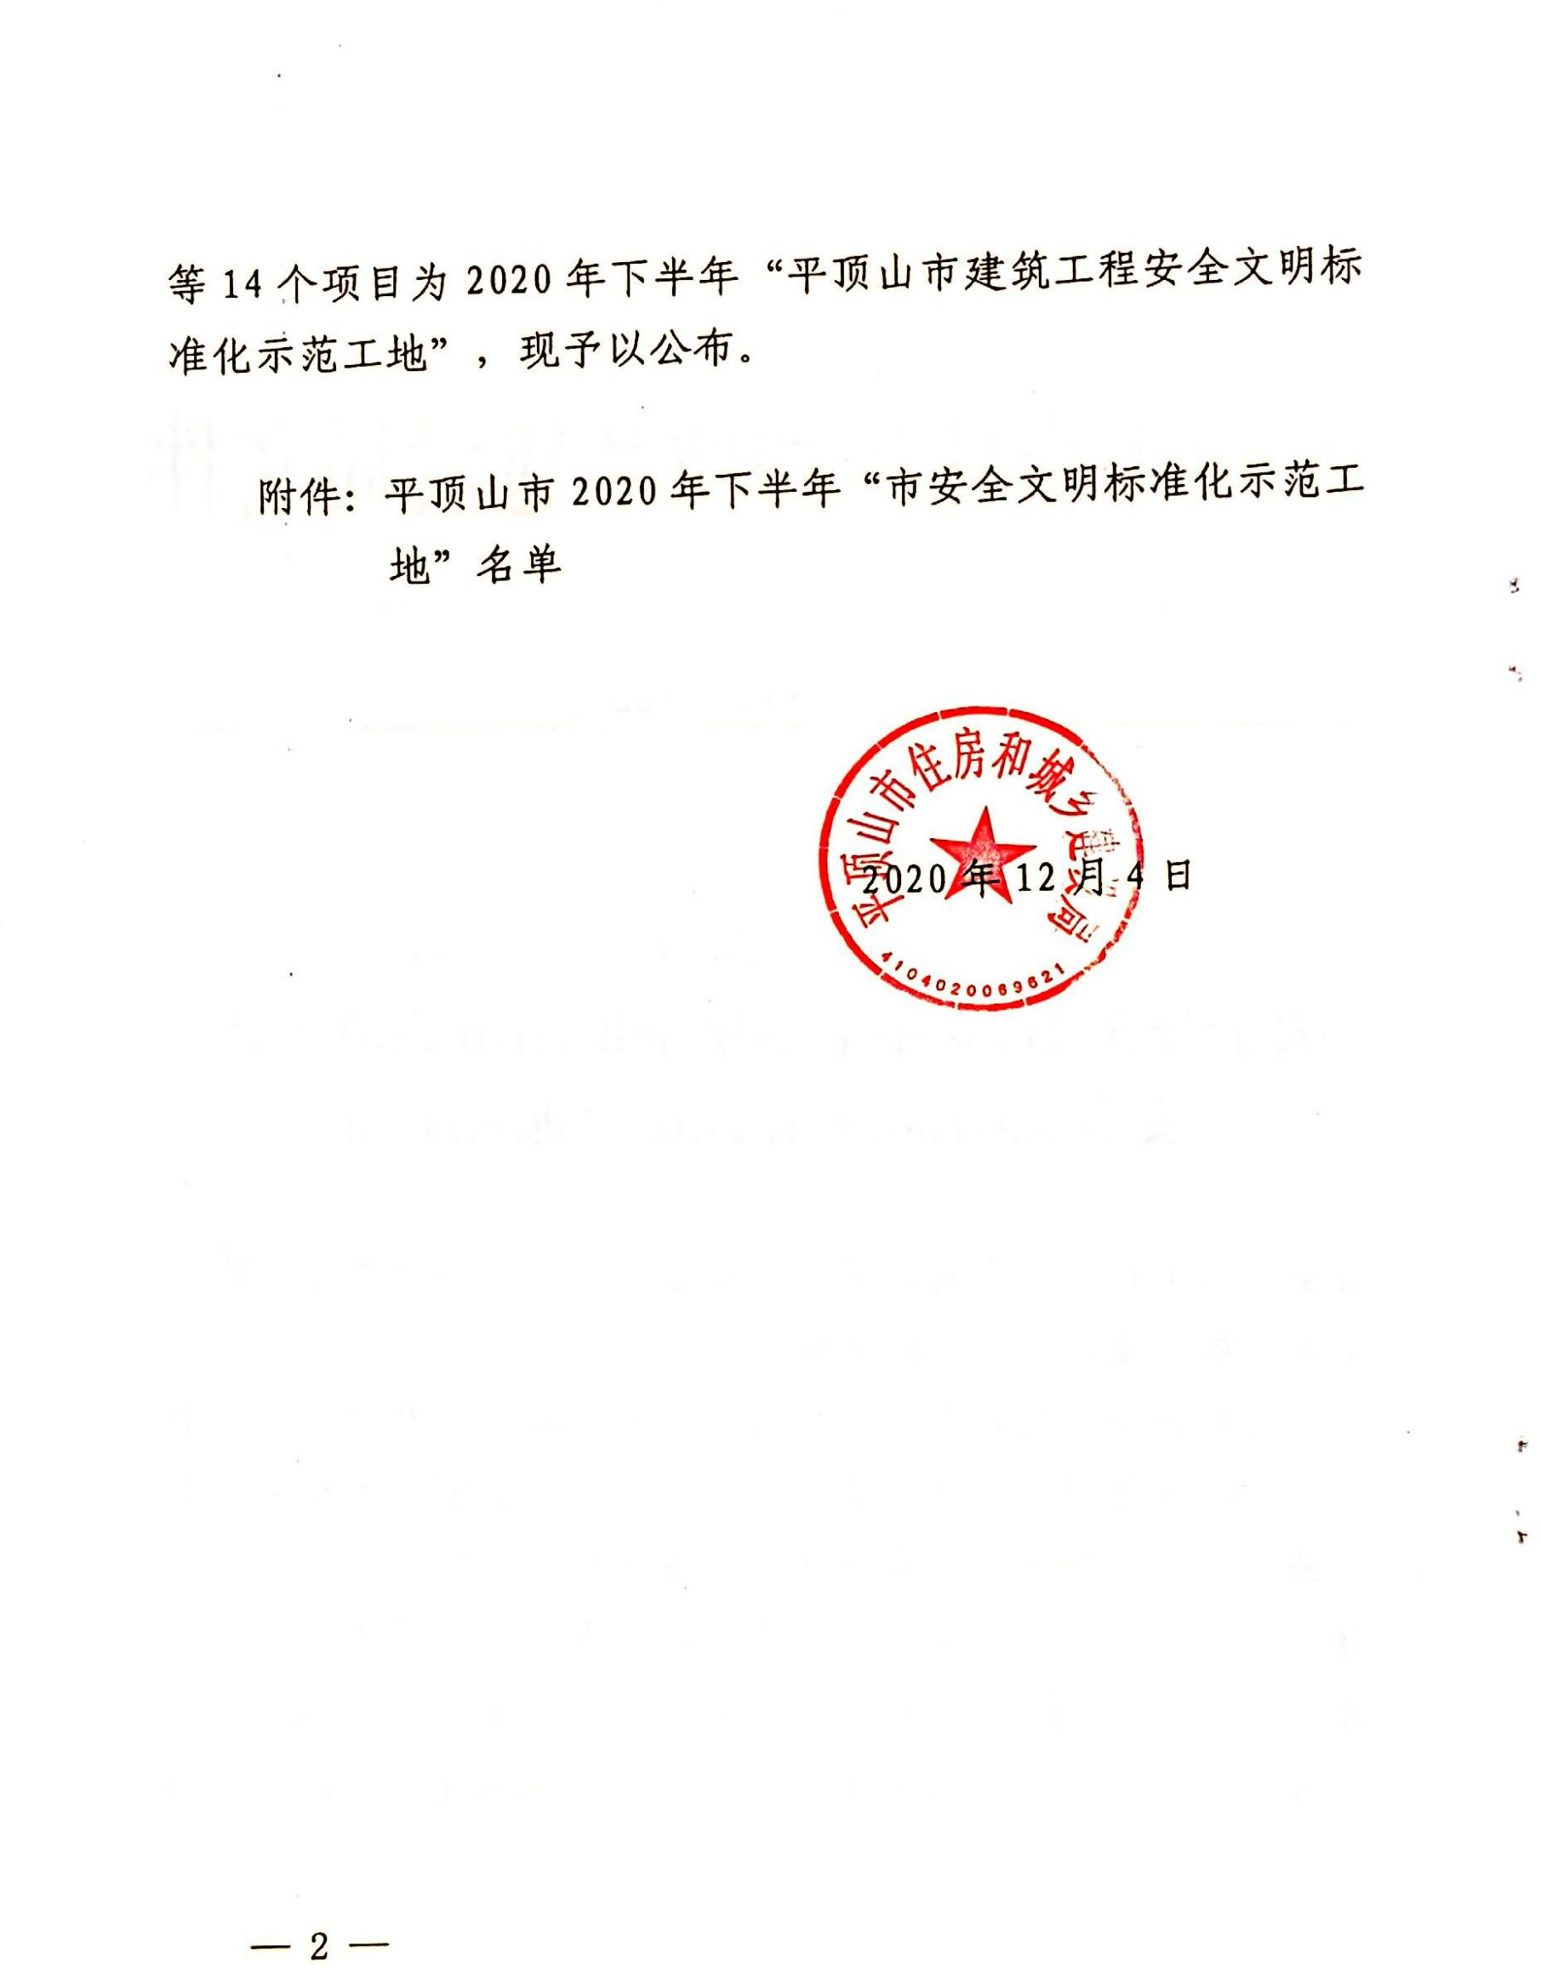

附 件
平顶山市2020年下半年“市安全文明
标准化示范工地”名单

1、项目名称：荣邦花园二期C地块12#、13#、15#楼及地下车库
施工单位：河南和华建筑工程有限公司
监理单位：河南海华工程建设管理股份有限公司
建设单位：平顶山市荣邦房地产开发有限公司
监督单位：平顶山市建设工程安全生产监督站
参建人员：陈彦伟、张高尚、张二活、陈 凯、邵全力、卜霖森、曹振兴
2、项目名称：平顶山市湛南新城棚户区改造工程项目（胡杨楼地块1#-8#楼）
施工单位：中国建筑第七工程局有限公司
监理单位：平顶山市工程建设监理公司
建设单位：平顶山市建昌房地产开发有限公司
监督单位：平顶山市建设工程安全生产监督站
参建人员：邹晓东、朱瑞伟、张海军、张向新、娄仙会、梁国培、黄 磊、曹振兴、刘 钢
3、项目名称：平顶山恒大珺睿府二期（A3）地块主体及配套工程
施工单位：山河建设集团有限公司
监理单位：平顶山市工程建设监理公司
建设单位：平顶山长久置业有限公司
监督单位：平顶山市建设工程安全生产监督站
参建人员：武鸿飞、欧四平、刘 锋、吴三勇、张妍博、王朋磊、牛 辉
4、项目名称：龙翔大道西延工程（龙翔大道转盘西—郑尧高速东）
施工单位：河南省第一建筑工程集团有限责任公司
监理单位：新恒丰工程咨询集团有限公司
建设单位：平顶山市住房和城乡建设局
监督单位：平顶山市住房和城乡建设局
参建人员：刘鹏宇、李建红、时晓坤、朱 超、班东亚、朱景闯
5、项目名称：平顶山高新区市政道路与配套设施建设工程PPP项目（开发路南延、开发二路南延、南一环路工程、东一环路工程）
施工单位：中国建筑第七工程局有限公司
监理单位：建基工程咨询有限公司
建设单位：平顶山中建市政工程管理有限公司
监督单位：高新区城乡建设和生态环境局
参建人员：张 军、轩朴实、窦超杰、赵 鼎、郭志刚、蒙朝敬、许天成、常宇鹏、张振成
6、项目名称：石龙区龙康苑小区（康洼、高庄、许坊社区）搬迁安置棚户区改造项目
施工单位：中建八局第二建设有限公司
监理单位：河南科维达工程管理有限责任公司
建设单位：平顶山中房建设集团有限公司
监督单位：石龙区建设工程安全监督站
参建人员：杨冬冬、李鹏飞、张伶男、吴增星、陶建林、李其文、娄晓飞、张国红、郭红超
7、项目名称：叶县2019年沟李村庄村棚户区改造项目（10#-18#楼）
施工单位：河南国基建设集团有限公司
监理单位：中建卓越建设管理有限公司
建设单位：叶县昆安投资建设开发有限公司
监督单位：叶县住房和城乡建设局
参建人员：李朝伟、张国华、樊 涛、王永玲、李继荣、张晓磊、许肖孟
8、项目名称：叶县闸北棚户区改造工程金碧园项目（1#-13#楼）
施工单位：中建二局第一建筑工程有限公司
监理单位：河南华科工程技术有限公司
建设单位：叶县房产事务服务中心
监督单位：叶县住房和城乡建设局
参建人员：金仲涛、丛小伟、段亚鑫、卢 剑、丁 弋、蔡协合、刘建伟、许肖孟、古叶平
9、项目名称：宝丰县周庄镇皮庄村棚户区改造项目（二期B1#-B12#楼、一期A5#、A9#、A11-A14#、A16#楼）
施工单位：中国建筑第七工程局有限公司
监理单位：建基工程咨询有限公司
建设单位：宝丰县发展投资有限公司
监督单位：宝丰县住房和城乡建设局安监股
参建人员：刘长江、罗林高、冯立宁、范海洋、薛海亮、王 非、李晓辉
10、项目名称：宝丰县2018年杨庄镇同龄棚户区改造项目（二期7#、9#楼）
施工单位：通号工程局集团建设工程有限公司
监理单位：中建卓越建设管理有限公司
建设单位：宝丰县发展投资有限公司
监督单位：宝丰县住房和城乡建设局安监股
参建人员：闫亮亮、晁慧泉、付雁斌、褚秉川、赵五一、温若噗、李晓辉
11、项目名称：宝丰县城关镇幸福村居棚户区改造项目（1-8#楼）
施工单位：中国水利水电第六工程局有限公司
监理单位：河南博纳工程监理有限公司
建设单位：宝丰县发展投资有限公司
监督单位：宝丰县住房和城乡建设局安监股
参建人员：姜腾飞、邢文乐、李天宇、张大港、温若噗、李晓辉
12、项目名称：郏县碧桂园一期一标段 (1#-3#、5#、8#-10#楼)
施工单位：中建五局第三建设有限公司
监理单位：河南顺成建设工程管理有限公司
建设单位：郏县碧海置业有限公司
监督单位：郏县住房和城乡建设局安监站
参建人员：姚 军、曹伟伟、黄晓东、龙礼彬、张拴伟、陈明铭、李仕锦、黄 斌 梁满仓
13、项目名称：郏县建业城一期9#、10#、19#楼
施工单位：河南昌弘建设工程有限公司
监理单位：河南建威工程管理咨询有限公司
建设单位：平顶山市广润房地产开发有限公司
监督单位：郏县住房和城乡建设局安监站
参建人员：李 浩、韩海红、王 娴、刘亚坤、成亿杰、李运杰、李仕锦、黄 斌 梁满仓
14、项目名称：鲁山大地城12#17#19#22#楼及地下车库工程施工单位：河南坤之宇建筑工程有限公司
监理单位：河南正兴工程管理有限公司
建设单位：鲁山领创置业有限公司
监督单位：鲁山县建筑工程安全监督站
参建人员：王洪伟、任帅领、王会涛、魏彦超、王利华、李涛涛、党鹏涛

平顶山市住房和城乡建设局办公室 2020年12月4日印发

